Лучшие сайты для детей и родителей

KINDER.RU
Каталог Детских ресурсов KINDER.RU предоставит вам более двух тысяч ссылок на сайты о детях и для детей. Авторы постарались сделать каталог простым и понятным, но в то же время наделили возможностями больших «взрослых» каталогов и поисковых систем. Каждая зарегистрированная Интернет-страничка имеет краткую характеристику. Ведется рейтинг популярности и постоянный мониторинг ресурсов.
Гномик  Подвижные игры для детей младшего школьного возраста, старшего школьного возраста, подвижные игры народов мира, игры со словами, дидактические игры. | 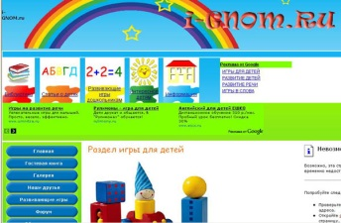
Страна Бриксбрум  Сайт для детей и родителей построен по типу балагана. На главной странице - карта волшебной страны, герои зазывают посетителей в свои разделы. Каждый раздел - особый детский мир, который может быть не похож на все остальные. Там и конкурсы, и игры, и новые знания. Разделы будут формироваться по мере появления энтузиастов.  Интелбан – умные игры; Книголабиринт; Вояж - Хохины путешествия (обязательно посетите музей марципана в Венгрии г. Сентэндре!); Школа волшебников. Вас ждут детские песни, игры, сценарии детских праздников, сказки, стихи, рассказы, школа писателей и поэтов, для родителей – школа родителей | 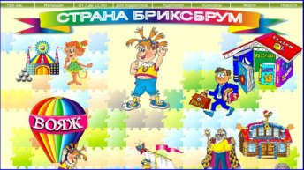
Солнышко  Ежедневный познавательно-развлекательный портал для детей, родителей и педагогов. Публикация обучающих компьютерных игр; виртуальных уроков для малышей по географии, химии, физике, экономике, иностранным языкам; оригинальных макетов развивающих и праздничных стенгазет; сценариев детских праздников; статей о развитии и обучении детей. Проведение викторин и конкурсов рисунков, поделок, фотографий, стихов, рассказов. | 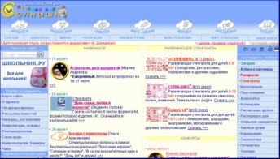
Шишкин лес  Шишкин Лес: проект для детей и их родителей Сайт представляет собой электронную версию телевизионной программы - цикла детских, добрых и весёлых передач, способствующих гармоничному развитию ребёнка, состоящую из интерактивной анимированной версии для дошколят и младших школьников (игры, задачки, детские песни, рисунки, раскраски, сказки, конкурсы, шарады, ребусы, кроссворды, головоломки, форум) и раздела для родителей (анонсы телепрограмм, новости, материалы для занятий с детьми, обмен мнениями и др.), архива программ и электронной версии детского познавательного журнала «Шишкин Лес». | 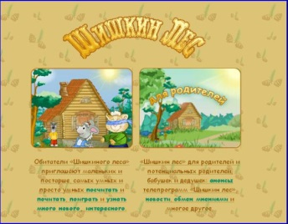
ПочемуЧка - детский развивающий портал  Развивающие занятия для детей; ежемесячные стенгазеты, календари; детская мастерская; презентации; игры своими руками; библиотека; кроссворды, раскраски; песенки, аудиосказки, музыкальные игры. Информация о планировании, беременности, родах, роддомах. Форум для родителей, форум для подростков. | 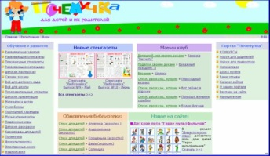
Vkusnyasha.ru  Портал для родителей. Все о питании, развитии, воспитании детей. Раскраски, игры - пальчиковые, речевые; поделки, рецепты, сказки, презентации. Методики Монтессори, Зайцева Н.А., Г. Домана. | 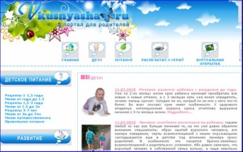
Теремок  Развивающие игры, мультфильмы, нескучные уроки, детское творчество. | 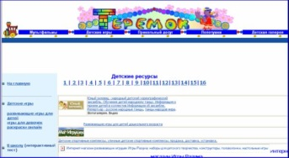
PLAYONLINE  Cемейный развлекательный ресурс, в каталоге которого насчитывается несколько тысяч онлайн игр, тщательно отобранных опытной командой разработчиков. Неограниченный бесплатный доступ к тщательно отобранной базе лучших интерактивных развлечений Всемирной Сети. | 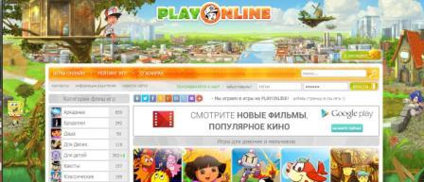

Играемся
Портал развивающих и обучающих игр.

Все для детей
Все для детского отдыха и развития. Для детей разного возраста, от малышей до подростков, а также для их родителей. Разделы: Родная речь, Музыка, Юный художник, Почемучка, Эрудит, Поделки, Поваренок, Тесты, Сказки, Игры, Головоломки, Юмор.

Лучшие сайты для родителей
Дошкольники  Простые игры, которыми можно занять детей дома или в детском саду. Любой детский празник будет веселее, если дошкольники будут заняты увлекательной игрой! | 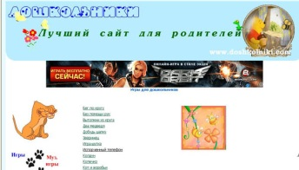
«Детская психология для родителей»  Портал «Детская психология для родителей» создан по заказу Департамента образования города Москвы и является интернет-проектом Московского городского психолого-педагогического университета. В рубрике "Поиграем" представлена коллекция развивающих игр и игрушек для детей любого возраста и на любой вкус: игры-потешки, игры с предметами, игры на развитие общения, сюжетные, дидактические, компьютерные, настольные, подвижные, пальчиковые, жестовые игры. Советы о том, как правильно подобрать игрушки для Вашего малыша, дают специалисты учебно-методического центра «Игры и игрушки». | 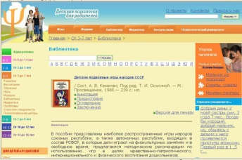
Игрушка  Все о играх и игрушках. Изготовление игрушек и поделок своими руками. Различные техники. Игры: подвижные, на воде, зимние и т. д. | 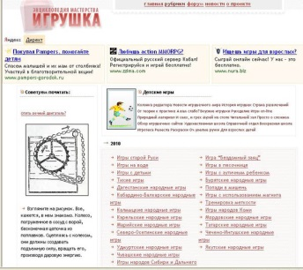
Твой ребенок  «Твой ребенок» - сайт для умных родителей. Творческие игры, викторины для детей, семейные игры, настольные игры, флеш-игры, раскраски. | 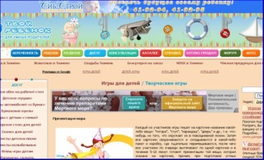
Развитие речи  Игры, занятия и упражнения на развитие речи ребенка для детей: 0-3 мес, 3-6 мес, 6-9 мес, 9-12 мес, 1-2 года, для детей 3 - 4 лет, для детей 5 - 6 лет, для детей 7 - 10 лет. | 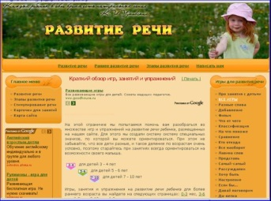
Детландия  "Детландия" - веселая страна для детей и их родителей - подарит вам множество незабываемых минут с любимыми героями детских сказок. Пальчиковые, развивающие игры, считалки, загадки. | 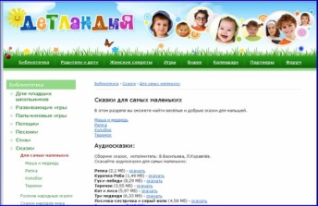
Детский центр развития "Ляля"  Детский центр развития «Ляля». Учебные программы для раннего развития ребенка от 1 года до 7 лет. Занятия по авторским методикам, физическое и психическое развитие детей, изучение английского языка. | 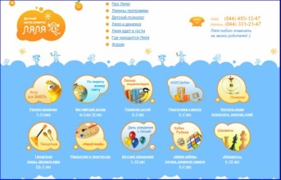
Эти-дети  Детская психология, воспитание детей. Игры на преодоление застенчивости перед взрослыми; игры, помогающие научиться ребёнку отстаивать своё мнение; коррекционные игры и упражнения; раскрепощающие игры и упражнения для преодоления детской застенчивости; игры при проблемах с засыпанием ; логопедические игры для дошкольников; игры с агрессивными детьми. и т.д. | 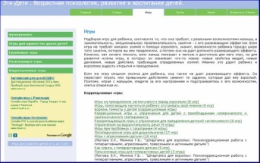
Блог "Идея дня"  Множество идей, развивающих игр и занятий для совместного досуга с ребенком от 3 до 7 лет. Выбор занятий по меткам: математика, моторика, прогулки, внимание, воображение, мышление, поделки, задачки, оздоровительные игры и др. | 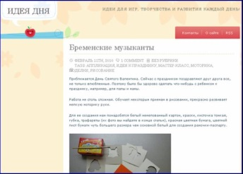
Умные дети  Умные дети: развивающие игры и методики. Описание известных методик развития детей (Зайцев, М. Монтессори, Никитины, Сесиль Лупан, Тони Бьюзан, Глен Домана, Шиничи Сузуки, Золтан Дьенеш, Эффект Моцарта), описание занятий с применением методик (русский язык, математика, логика); селектор/поиск методик. Развивающие игры и игрушки, софт для детей. Материалы для занятий дома: авторские пособия, презентации, флеш-карточки, прописи, плакаты, аудио, видео и др. Статьи, посвященные гармоничному развитию детей. Форум. | 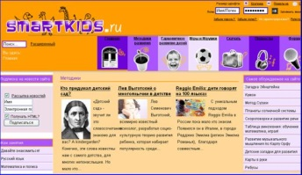
Гномик  Детский электронный журнал. Раскраски и компьютерные игры, аудиокниги и сказки с картинками, детские песни и детские книги. Программа для чтения электронных книг. | 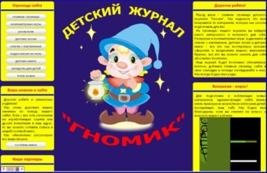
Дошколенок  Сайт для родителей. Представлены материалы для обучения детей дошкольного и младшего школьного возраста чтению, математике, развитию речи, изобразительному искусству, а также игры, конкурсы и статьи по детской психологии. | 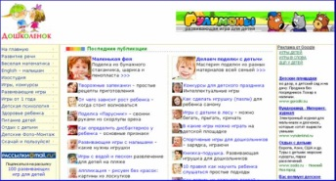
poznayka.ru  Детский сайт для родителей. Большой выбор разнообразных заданий и игр, направленных на развитие детей. Есть также разделы: "Стихи детям" (детские стихи и песни), "Статьи для родителей" (разнообразные статьи и советы по развитию, воспитанию, здоровью и питанию ребёнка), "Физическое развитие детей" (подвижные игры и упражнения) | 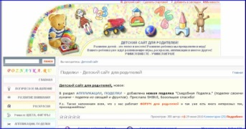
Учеба  Детский образовательный и развлекательный портал. Сказки, стихи, игры, конкурсы, загадки, скороговорки, считалочки. песни. Воспитание детей, подготовка к школе, праздники, детский психолог | 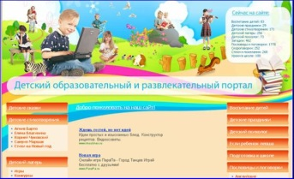
Максикам  Сайт для родителей. Смешные и добрых детские песенки, старые добрые сказки, потешки и прибаутки, загадки для маленьких Холмсов, скороговорки, колыбельные песенки и еще много-много интересностей. Загадки, стихи, песни, считалки, скороговорки. | 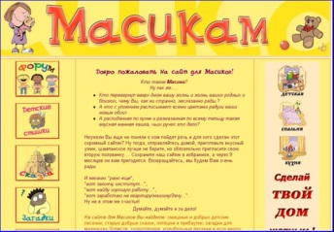
Серебринки  Детский сайт «Серебринки» для девчонок и мальчишек. Пословицы, загадки, считалки, сказки, песенки, детское творчество | 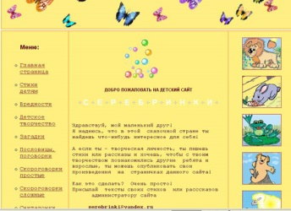
Дети сети  Портал для родителей и детей. Со страниц портала вы можете получать полезную информацию и добавлять свою информацию, чтобы поделиться ею со всеми. | 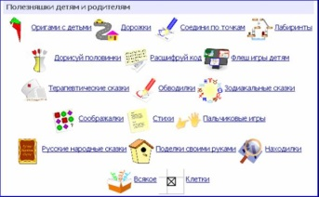
Воскресная школа  На сайте Воскресной школы для детей храма Живоначальной Троицы в Хохлах предоставлен материал, который будет полезен всем, кто занимается с детьми дошкольного и младшего школьного возраста. Развивающие игры, русские народные игры, интересные идеи для детского творчества и сценарии для детских спектаклей. | 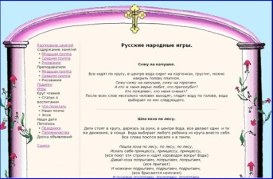

Внеклассные мероприятия
Сайт для учителей и родителей. Сценарии внеклассных мероприятий, школьные праздники, головоломки, детские загадки, игры, эстафеты и конкурсы, пословицы и поговорки ...

